
Edukasi Peningkatan Aspek Mutu Obat Tradisional bagi Penggunadan Pelaku Usaha Obat Tradisional
(Arial 16 pts, bold, left) Huruf kecil dengan huruf besar di awal kata (kecuali kata sambung: pada, di, dan, kepada dan lain-lain. Singkat dan jelas, menggambarkan isi artikel, maksimal 10 kata

Penulis Satu^{1*}, Penulis Dua², Penulis Tiga², dst. (Arial 11 pts, bold, left)
¹ Nama fakultas/prodi, Nama Perguruan Tinggi, Alamat Lengkap Perguruan Tinggi,
² Program Studi Akuntansi, Institut Bisnis dan Informatika Kwik Kian Gie. Jl. Yos Sudarso Kav 87, Sunter Jakarta 14350 Indonesia.
* E-mail korespondensi : nama@email.com

Kata kunci:  Kata kunci 1  Kata kunci 2  Kata kunci 3  Diterima: 14 Juli 2023  Disetujui: 23 Oktober 2023  Diterbitkan: 30 November 2023  Penerbit:  LPPM Institut Bisnis dan  Informatika Kwik Kian Gie    This work is licensed under Attribution-NonCommercial-ShareAlike 4.0 International.To view a copy of this license, visit http://creativecommons.org/licenses/by-nc-sa/4.0/ | ABSTRACT  (Arial, 10 pt, 1 spasi) Abstrak ditulis dalam bahasa Inggris untuk mengidentifikasi isi dasar dari sebuah dokumen dengan cepat dan akurat, untuk menentukan relevansinya dengan minat mereka, dan dengan demikian memutuskan apakah akan membaca dokumen secara keseluruhan. Abstrak harus informatif dan benar-benar jelas, memberikan pernyataan yang jelas tentang masalah, pendekatan atau solusi yang diusulkan, dan menunjukkan temuan dan kesimpulan utama. Panjang Abstrak harus sekitar 200 kata. Abstrak harus ditulis dalam bentuk lampau. Nomenklatur standar harus digunakan dan singkatan harus dihindari. Tidak ada literatur yang harus dikutip. Daftar kata kunci memberikan kesempatan untuk menambahkan kata kunci, yang digunakan oleh layanan pengindeksan dan abstrak, selain yang sudah ada di judul. Penggunaan kata kunci yang bijaksana dapat meningkatkan kemudahan bagi pihak yang berkepentingan untuk menemukan artikel kita.

A. PENDAHULUAN
Berisi latar belakang dilakukannya pengabdian kepada masyarakat, kajian terdahulu dan teori yang mendasari kegiatan, masalah yang dihadapi mitra, diakhiri dengan tujuan kegiatan, dan manfaat (opsional). Tidak ditulis dalam subjudul-subjudul yang bernomor urut. Jenis dan besar huruf adalah Arial, 12 pts, normal. Jumlah halaman keseluruhan artikel terdiri 10 sampai 20 halaman. Untuk isi mulai dari Pendahuluan sampai Daftar Pustaka dibuat dengan menggunakan jenis huruf Arial, 12 pts, normal, 1,5 spasi.

B. METODE PELAKSANAAN
Dalam metode diuraikan secara detail mitra kegiatan pengabdian masyarakat, waktu dan tempat kegiatan, prosedur atau tahap pelaksanaan kegiatan, instrumen evaluasi, bahan, dan alat yang digunakan jika ada. Metode yang digunakan harus sesuai dengan tujuan kegiatan. Tidak ditulis dalam subjudul-subjudul yang bernomor urut. Jenis dan besar huruf adalah Arial, 12 pts, normal, 1,5 spasi.

C. PEMBAHASAN
Bagian ini berisi hasil kegiatan atau olahan data sesuai dengan tujuan kegiatan, hasil evaluasi, kendala yang dihadapi, disertai dengan pembahasan mendalam tentang hasil. Dapat diperinci dalam subjudul-subjudul. Dilengkapi dengan tabel, grafik, gambar, atau foto yang relevan dengan pembahasan. Jenis dan besar huruf adalah Arial, 12 pts, normal, 1,5 spasi. Penulisan subjudul-subjudul mengikuti penulisan berikut:

1. Penulisan Subjudul Level 1
Subjudul level 1 ditulis dengan huruf kapital setiap awal kata, kecuali kata hubung atau kata depan, dan ditulis dalam huruf tebal.

a) Penulisan Subjudul Level 2
Subjudul level 2 ditulis dengan huruf kapital setiap awal kata, kecuali kata hubung atau kata depan, dan ditulis dalam huruf tebal.
Tabel/grafik yang lebih dari satu diberi nomor urut 1,2,3,dan seterusnya dan dilengkapi dengan judul yang ditulis dalam huruf kapital pada awal kata saja, kecuali singkatan yang sudah lazim, nama kota/negara, dan nama orang, diletakkan rata tengah di atas tabel/grafik, dan ditebalkan. Judul per kolom dalam tabel ditulis kapital awal katanya saja dan tebal. Tabel menggunakan garis vertikal dan horizontal. Jumlah tabel/grafik diusahakan tidak lebih dari 5 (lima) tabel/grafik. Jenis dan besar huruf untuk judul tabel dan gambar adalah Arial 11 pts. Pada setiap tabel/grafik sebaiknya diberikan sumbernya. Harus ada keterangan yang menjelaskan tentang tabel/grafik. Contoh: Dalam Tabel 1 dapat dilihat perbandingan produk yang siap untuk dijual dari masing-masing wilayah.
Tabel 1. Perbandingan produk siap jual masing-masing wilayah

Wilayah | Tas | Tempat Pensil | Bunga
Jakarta Timur | 12 | 15 | 28
Jakarta Selatan | 17 | 19 | 22
Jakarta Pusat | 13 | 11 | 26
Depok | 14 | 12 | 25
Bekasi | 15 | 13 | 27
Sumber: Hasil pengolahan data kegiatan PkM (2020)

Begitu pula gambar/foto diurut dengan angka 1,2,3,dan seterusnya, disertai judul yang ditulis dalam huruf kapital hanya di awal kata, diletakkan rata tengah di bawah gambar/foto, dan ditebalkan. Jumlah gambar diusahakan tidak lebih dari 5 (lima) gambar. Jenis dan besar huruf untuk judul tabel dan gambar adalah Arial 11 pts. Pada setiap gambar sebaiknya diberikan sumbernya. Harus ada keterangan yang menjelaskan tentang gambar. Contoh: Berdasarkan gambar 1 dapat terlihat suasana kelas ketika kegiatan pemebekalan kaum muda dalam persiapan ujian nasional.
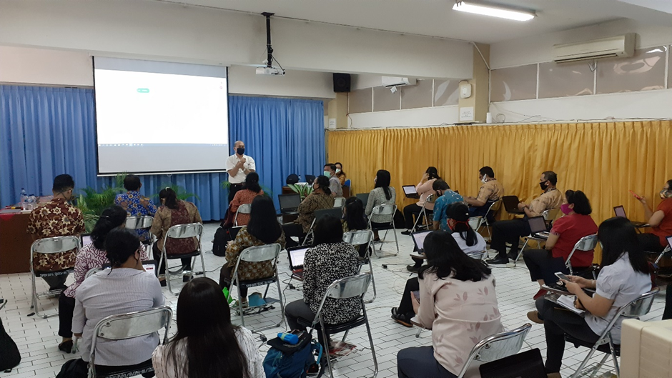

Gambar 1. Pelatihan Aplikasi Pembelajaran Jarak Jauh
Sumber: Dokumentasi LPPM - Kegiatan Pengabdian kepada Masyarakat (2020)

D. KESIMPULAN
Bagian kesimpulan terdiri dari dua paragraf, yaitu sajian kesimpulan hasil kegiatan dan uraian saran. Kesimpulan tidak sekadar mengulangi data, tetapi berupa substansi pemaknaan. Bagian kesimpulan dapat berupa pernyataan tentang apa yang diharapkan, sebagaimana dinyatakan dalam bab "Pendahuluan".
Bagian saran berupa penjelasan keterabatasan dalam kegiatan ditambahkan dengan prospek pengembangan kegiatan selanjutnya ke depan (berdasarkan bab “Pembahasan”). Baik simpulan maupun saran tidak ditulis dalam nomor berurutan (1,2,3,dan seterusnya) atau bullet, tetapi ditulis dalam uraian paragraf. Jenis dan besar huruf adalah Arial, 12 pts, normal.

UCAPAN TERIMA KASIH
Ucapan terima kasih ditujukan kepada pihak/badan/institusi/personel yang mendukung pelaksanaan kegiatan, terutama penyandang dana. Bagian ini boleh tidak ada.

DAFTAR REFERENSI
Referensi adalah sumber-sumber yang disitasi, seperti artikel jurnal, buku, artikel surat kabar, media sosial, laporan, pedoman, prosiding, peraturan pemerintah, sikripsi, tesis, disertasi, dan surat kabar. Penulisan sitasi pada badan tulisan maupun referensi menggunakan model American Psychologycal Association Edisi VI. Para penulis sangat disarankan menggunakan aplikasi manajemen referensi, seperti Mendey dan Zotero.

Referensi pada Badan Tulisan
Penulisan referensi pada badan tulisan cukup menggunakan nama belakang dan tahun, seperti contoh berikut ini:

Satu penulis:
Menurut Malhotra (2020), riset pemasaran adalah pengumpulan informasi secara sistematis dan objektif, yang hasilnya digunakan untuk membantu pengambilan keputusan pemasaran.
Atau
Riset pemasaran adalah pengumpulan informasi secara sistematis dan objektif, yang hasilnya digunakan untuk membantu pengambilan keputusan pemasaran (Malhotra, 2020).

Dua penulis:
Menurut Kotler dan Keller (2016), merek yang kuat meningkatkan daya tahan perusahaan menghadapi krisis.
Atau
Merek yang kuat meningkatkan daya tahan perusahaan menghadapi krisis (Kotler & Keller, 2016).

Tiga penulis atau lebih:
Menurut Philips et al. (2016), judgment adalah pengambilan kesimpulan yang menggunakan pada informasi terbatas.
Atau
Judgment adalah pengambilan kesimpulan yang menggunakan pada informasi terbatas (Philips et al., 2016).

Banyak sumber:
Apabila lebih dari satu sumber, maka referensi ditulis dalam kurung dan susunannya dibuat berdasarkan urutan abjad nama penulis.
Misalnya:
Kekuatan merek berasal dari penilaian subjektif konsumen atas merek (Kotler & Keller, 2016; Malhotra, 2020; Philips et al., 2016).

Penulisan Referensi dalam Daftar Referensi
Referensi ditulis satu spasi dan disusun berdasarkan urutan abjad huruf pertama nama keluarga penulis pertama. Referensi disusun berdasarkan abjad. Semua sumber (artikel jurnal, buku, artikel surat kabar, media sosial, laporan, pedoman, prosiding, peraturan pemerintah, sikripsi, tesis, disertasi, dan surat kabar) disusun dalam satu daftar.

Buku

Penulis tunggal
Malhotra, N.K. (2020). Marketing Research an Applied Orientation. Harlow, UK: Pearson Education Limited.

Dua Penulis
Kotler, P. & Kevin Lane Keller, K.L. (2016). Marketing Management. 15-th Edition. Upper Saddle River, NJ: Pearson Education.

Banyak penulis
Hair, J.F., Black, W.C., Babin, B.J., & Anderson, R.E. (2016). Multivariate Data Analysis. Edinburg Gate, U.K.: Pearson Education Limited.

Bab dalam buku
Keren, G., & Bruin, W.B., de (2003). On the Assessment of Decision Quality: Considerations Regarding Utility, Conflict, and Accountability. In Harman, D., & Macchi, L. (2017). Thinking: Psychological Perspectives on Reasoning, Judgment and Decision Making. (p. 347-363). Hoboken, NJ: John Wiley and Sons.
Langeland, E. (2014). Emotional Wellbeing. In Greydanus, D.E., Pratt, H.D., & Patel, D.R. (Eds.). Encyclopedia of Quality of Life and Wellbeing Research (p. 1874-1876). Dordrecht, NL: Springer. DOI: 10.1007/978-94-007-0753-5_859.

Jurnal
Nurhasanah, D., & Suhartono, S. (2022). Quality Audit Moderates the Influence of Good Governance on Company Value. Jurnal Ekonomi Perusahaan, 29(1), 16–30. https://doi.org/10.46806/jep.v29i1.835
Phillips, W. J., Fletcher, J. M., Marks, A. D. G., & Hine, D. W. (2016). Thinking Styles and Decision Making: A Meta-Analysis. Psychological Bulletin, 142(3), 260-290. https://doi.org/10.1037/bul0000027.
Willman-Livarinen, H. (2017). The Future of Consumer Decision-Making. European Journal of Futures Research, 5(14), 1-12. https://doi.org/10.1007/s40309-017-0125-5.

Sumber Primer dan Sekunder
Sumber primer adalah dokumen asli, seperti artikel penelitian, laporan penelitian asli (seperti disertasi dan tesis), prosiding, dan monograf. Sumber-sumber ini harus mencakup setidaknya 70 % referensi. Sumber sekunder adalah dokumen yang mengumpulkan isinya dari berbagai sumber, seperti buku, artikel ulasan, dan dokumenter televisi. Sumber-sumber ini harus mencakup tidak lebih dari 30% referensi.

